**Происхождение человека (Антропогенез)**

**Доказательство общности происхождения человека и животных**

1. *Анатомическое сходство:* общность плана строения органов и систем органов.
2. *Эмбриональное сходство:* на ранних этапах зародыш человека трудно отличить от зародышей других позвоночных животных.  В возрасте 1,5 — 3 месяцев у него имеются жаберные щели, а позвоночник оканчивается хвостом. Очень долго сохраняется сходство зародышей человека и обезьяны. Специфические (видовые) человеческие особенности возникают лишь на самых поздних стадиях развития.
3. *Рудименты* — органы, находящиеся в редуцированном состоянии вследствие утраты функций. Рудиментов в теле человека около 90: копчиковая кость (хвостовые позвонки); складка в уголке глаза (остаток мигательной перепонки); тонкие волосы на теле (остаток шерсти); отросток слепой кишки — аппендикс и др.
4. *Атавизмы* — органы, утраченные в процессе эволюции предковыми формами, но появившиеся у отдельного организма (одной особи): хвостатость, обильный волосяной покров на лице и теле, многососковость, сильно развитые клыки и др.

**Происхождение человека**

**Определение**

**Антропогенез** — раздел антропологии, изучающий происхождение человека.

По строению и физиологическим особенностям наиболее близкие родственники человека — человекообразные обезьяны: шимпанзе, горилла, орангутанг.

О близком родстве между человеком и человекообразными обезьянами свидетельствуют сходные детали строения:

* общий характер телосложения;
* редукция хвоста;
* хватательная кисть с  плоскими ногтями и противопоставленным большим пальцем;
* форма глаз и ушей;
* зубная формула: одинаковое число резцов, клыков и коренных зубов;
* физиологическое сходство: общие группы крови, болезни и паразиты (например, головная вошь); генетическое сходство: диплоидное число хромосом (2n) у всех человекообразных обезьян — 48, у человека — 46. Различие в хромосомных числах обусловлено тем, что хромосома человека образована слиянием двух хромосом, гомологичных таковым у шимпанзе;
* сходство поведенческих реакций.

Однако между человеком и человекообразными обезьянами есть и коренные отличия:

* прямохождение и связанные с этим особенности строения: S-образный позвоночник с отчетливыми шейными и поясничными изгибами, низкий расширенный таз, уплощенная в спинно-брюшном направлении грудная клетка, сводчатая стопа с массивным приведенным большим пальцем, особенности мускулатуры и расположения внутренних органов;
* кисть человека способна выполнять самые разнообразные и высокоточные движения;
* череп человека более высокий и округленный, не имеет сплошных надбровных дуг; мозговая часть преобладает над лицевой, лоб высокий, челюсти слабые, с маленькими клыками, подбородочный выступ отчетливо выражен;
* мозг человека примерно в 2,5 раза больше мозга человекообразных обезьян. У человека сильно развита кора больших полушарий мозга, в которых расположены важнейшие центры психики и речи.

**Предпосылки антропогенеза**

Предполагается, что общими предками человекообразных обезьян и человека были стадные узконосые обезьяны, жившие на деревьях в тропических лесах.

#### Происхождение прямохождения

#### Гипотеза 1. миоценовое похолодание климата

В середине и конце миоцена в результате глобального похолодания климата произошло значительное сокращение площадей тропических лесов и увеличение площади саванн. В это время вымерло подавляющее большинство гоминид. Некоторые из них перешли к наземному образу жизни, более быстрому способу передвижения на задних конечностях. Прямоходящий индивид имеет психологическое преимущество перед четвероногим животным, поскольку смотрит свысока и кажется крупнее и сильнее. В мире животных работает принцип «кто выше, тот главнее».

Кроме того, двуногое передвижение на большие расстояния со средней скоростью энергетически более выгодно, чем четвероногое. В саванне двуногий примат нагревается гораздо меньше четвероногого, поскольку под солнечные лучи попадают только голова и плечи, а не вся спина, что особенно актуально вблизи экватора.

**Гипотеза 2. Трудовая концепция Ф. Энгельса**

Возникновение прямохождения тесно связано со специализацией руки обезьяны для трудовой деятельности — переноса предметов, детенышей, манипулирования пищей и изготовления орудий.

Однако, по современным данным, прямохождение возникло намного раньше изготовления орудий. Прямохождение возникло не менее 6–7 млн лет назад, а древнейшие орудия из Гоны в Эфиопии имеют датировку лишь 2,7 млн лет назад.

**Гипотеза 3. Гипотеза О. Лавджоя**

Прямохождение появилось в связи с особой стратегией размножения, из-за удлинившегося детства и ослабления межсамцовой агрессии. Гоминиды в течение очень длительного времени выращивают одного, максимум двух детенышей. Беспомощных детенышей надо носить. Дети австралопитеков не могли самостоятельно удерживаться на теле матери, т. к. в условиях жаркой саванны волосяной покров редуцировался. Матери придерживали детеныша руками, а отцы обеспечивали малоподвижных самок пищей, принося еду в руках. А уж косвенным последствием такой заботы много позже стало и использование орудий труда. Согласно О. Лавджою, прямохождение возникло еще в тропическом лесу, а в саванны переселились уже двуногие гоминиды.

**Гипотеза 4. Гипотеза «Водной обезьяны» я. Линдбланда**

Древние гоминиды могли вставать на задние ноги, чтобы переправляться через водные преграды. Австралопитеки обитали недалеко от воды и, возможно, добывали в воде часть своего пропитания. Об адаптации человека к плаванию и нырянию (в отличие от орангутангов, горилл и шимпанзе) говорят некоторые особенности строения: волосы на теле направлены от макушки к ногам — по течению воды при нырянии, ноздри направлены вниз — для сохранения воздуха в носовой полости, способность задерживать дыхание, редуцированный волосяной покров на теле, неэкономное расходование воды организмом, что крайне нетипично для животных саванны, небольшие перепонки между пальцами.

Вероятнее всего, прямохождение возникло под воздействием целого комплекса условий и предпосылок.

**Движущие силы антропогенеза**

На ранних этапах антропогенеза решающую роль играли биологические факторы эволюции, в дальнейшем основной движущей силой стали социальные факторы.

|  |  |
| --- | --- |
| **Биологические факторы** | **Социальные факторы** |
| мутационная изменчивость | мышление |
| изоляция | звуковая сигнализация (на поздних этапах — речь) |
| дрейф генов | использование орудий труда |
| популяционные волны | общественный образ жизни |
| борьба  за существование | использование огня |
| естественный отбор | творчество |

**этапы антропогенеза**

|  |  |  |
| --- | --- | --- |
| Период (млн лет назад) | Этап | Характеристика |
| 60 | первые приматы | древесный образ жизни  ключица  вращательные движения в плечевом суставе |
| 25 | дриопитеки — общие предки 2 семейств: понгид, или антропоморфных обезьян (гиббон, горилла, орангутанг, шимпанзе), и гоминид (людей) | древесный образ жизни (кожный узор на подушечках пальцев)  стадность |
| 3,5–4 | австралопитеки | мозг — до 550 куб. см  прямохождение  примитивные орудия труда (палки, камни, кости)  стадность |
| 1,5–2,7 | человек умелый | мозг — 600 куб. см  обрабатывают камни с целью изготовления орудий |
| 1,2–0,2 | архантропы (древнейшие люди): вид человек прямоходящий  Подвиды:  питекантроп (о. Ява)  синантроп (Китай)  гейдельбергский человек | мозг — до 1000 г  жили в пещерах  использовали огонь |
| 0,13–0,03 | палеоантропы (древние люди):  неандертальцы | мозг — 1500 г  зачаточная речь  изготовление сложных орудий труда  совершенствование речи и племенных отношений |
| 0,2–н. в. | неоантропы (современные люди):  кроманьонцы  человек разумный | членораздельная речь  общественный труд  одомашнивание растений и животных  обряды |

Понгиды, оставаясь жить в лесу, сохранили древесный образ жизни. Предки же гоминид начали осваивать открытые пространства. Предпосылкой для такого перехода была уже приобретенная способность к наземному обитанию, использование различных предметов для добычи пищи и защиты, а значит, освобождение рук от участия в передвижении, развитие хождения на двух ногах.

**ЭТАПЫ СТАНОВЛЕНИЯ ЧЕЛОВЕКА**

В эволюции человека (*Homo*) различают 4 этапа:

1. Предшественники человека (протантропы): австралопитеки, в т. ч. Человек умелый (*Homo habilis*).
2. Древнейшие люди (архантропы): вид Человек прямоходящий (*Homo erectus*) с подвидами: питекантроп, синантроп и гейдельбергский человек.
3. Древние люди (палеоантропы): неандертальцы.
4. Современные  люди (неоантропы): вид Человек разумный (*Homo sapiens*) и кроманьонцы.

**Австралопитеки** (от лат. Australis — южный, греч. «питекос» — обезьяна) — вымершая группа гоминид (прямоходящих приматов). Их скелетные остатки найдены в Южной Африке. Эти двуногие существа размером с шимпанзе имели много черт, сближающих их с человеком (форма зубов, строение черепной коробки, форма таза). Однако размером мозга (до 550 куб. см) они не превосходили современных человекообразных обезьян.

Более поздние из австралопитеков явились непосредственными предками людей. Они получили название «**человек умелый**». По своему  внешнему виду и строению человек умелый не отличался от человекообразных обезьян, но уже умел изготовлять примитивные режущие и рубящие орудия из гальки. Естественный отбор способствовал выживанию особей и групп, обладающих навыками к трудовой деятельности.

Линия человека отделилась от общего с обезьянами ствола не ранее 10 и не позднее 6 млн лет назад. Первые представители рода *Homo* появились около 2 млн лет, а современный человек — не позднее 45 тыс. лет назад. Древнейшие следы трудовой деятельности датируются 2,7 млн лет (орудия из Эфиопии). Многие популяции человека разумного не сменяли друг друга последовательно, а жили одновременно, ведя  борьбу за существование и уничтожая более слабых.

**Питекантроп** (обезьяночеловек). Останки были обнаружены сначала на о. Ява в 1891 г. Е. Дюбуа, а затем в ряде других мест. Питекантропы ходили на двух ногах, объем мозга у них увеличился, они пользовались примитивными орудиями труда в виде дубин и слегка обтесанных камней. Имели низкий лоб, мощные надбровные дуги, полусогнутое тело с обильным волосяным покровом.

**Синантроп**, останки которого найдены в 1927–1937 гг. в пещере близ Пекина, во многом сходен с питекантропом, это географический вариант человека прямоходящего. Синантропы  уже умели поддерживать огонь. Основным фактором эволюции древнейших людей был естественный отбор.

**Древние люди** характеризуют следующий этап антропогенеза, когда в эволюции начинают играть роль и социальные факторы: трудовая деятельность в группах, которыми они жили, совместная  борьба за жизнь и развитие интеллекта. К ним относятся **неандертальцы**, останки которых были обнаружены в Европе, Азии, Африке. Свое название они получили по месту первой находки в долине реки Неандер (Германия). Неандертальцы жили в ледниковую эпоху 130–30 тыс. лет назад в пещерах, где постоянно поддерживали огонь, одевались в шкуры. Орудия труда неандертальцев много совершеннее и имеют некоторую специализацию: ножи, скребла, ударные орудия. Неандертальцы жили группами по 50–100 человек. Мужчины коллективно охотились, женщины и дети собирали съедобные корни и плоды, старики изготавливали орудия. Последние неандертальцы жили среди первых современных людей, а затем были ими окончательно вытеснены. Часть ученых считают неандертальцев тупиковой ветвью эволюции гоминид, не участвовавшей в формировании современного человека.

**Современные люди.** Возникновение людей современного физического типа произошло относительно недавно, около 200 тыс. лет назад. Их останки найдены в Европе, Азии, Африке и Австралии. В гроте Кроманьон (Франция) было обнаружено сразу несколько скелетов ископаемых людей современного типа, которых и назвали **кроманьонцами**. Они обладали всем комплексом особенностей: членораздельная речь, на что указывал развитый подбородочный выступ; строительство жилищ, первые зачатки искусства (наскальные рисунки), одежда, украшения, совершенные костяные и каменные орудия труда, первые прирученные животные — все свидетельствует о том, что это настоящий человек, окончательно обособившийся от своих звероподобных предков. В эволюции кроманьонцев большое значение имели социальные факторы, неизмеримо выросла роль воспитания и передачи опыта.

В эволюции человека разумного социальные отношения играют все возрастающую  роль. Для людей современных ведущими и  определяющими  стали общественно-трудовые отношения. В этом качественное своеобразие эволюции человека.

В настоящее время существует более современная схема антропогенеза, построенная с учетом новейших  палеонтологических находок (см. рис.).

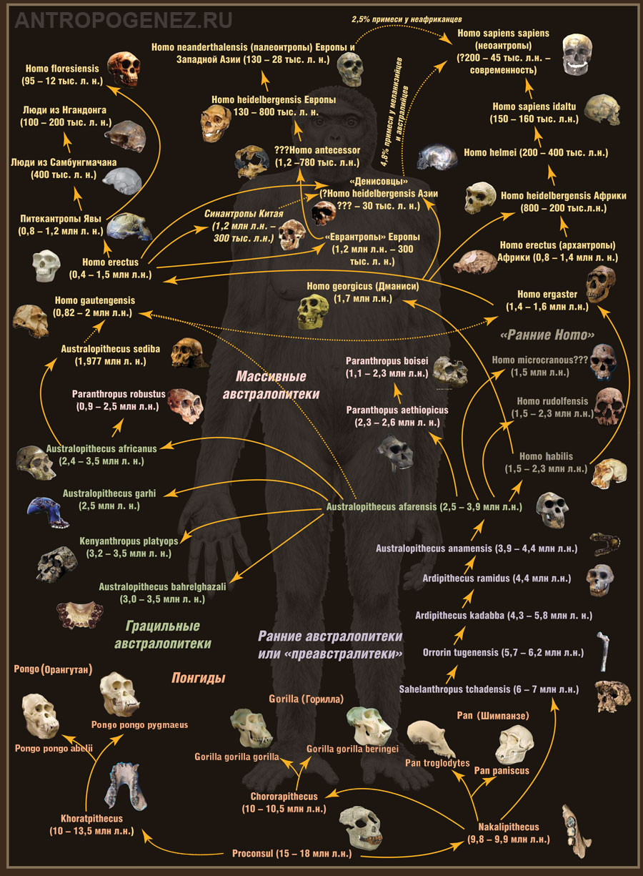

На поздних этапах эволюции человека главными стали социальные факторы эволюции:

* стадный образ жизни;
* звуковая сигнализация;
* использование орудий труда;
* использование огня;
* развитие речи.

Например, человек умелый практически не отличался от австралопитеков морфологически, но он умел изготавливать орудия труда.

**Характеристика современного этапа эволюции человека:**

1. Увеличение частоты мутаций в связи с экологическим загрязнением окружающей среды.
2. Возрастание роли комбинативной изменчивости за счет активной миграции людей.
3. Ослабление естественного отбора в связи с развитием медицины и повышением уровня жизни.
4. Ослабление изоляции из-за активного передвижения людей и развития транспортной сети.

Эволюция человека замедлилась, но не прекратилась.

Примеры действия естественного отбора сейчас:

* увеличение количества выкидышей (рост количества летальных (не совместимых с жизнью) мутаций плода);
* элиминация генов, не дающих высокого родительского инстинкта, вследствие ранней гибели потомства.
* **Древнейшая история человечества**
* **Первобытность**
* **Первобытность** − первый, наиболее продолжительный период человеческой истории, хронологические рамки которого простираются от возникновения человека как биологического вида (*homo*) ок. 2,5 млн лет назад до появления первых государств в IV тыс. до н. э.
* Первобытность − бесписьменная эпоха, отсюда специфика источников и применяемых к исследованию данного периода дисциплин (археология, антропология, этнография, палеобиология, палеоботаника, геология).
* Первобытность  характеризуется взаимозависимым двойственным процессом формирования человека как биологического вида (антропогенез) и человеческого общества (социогенез).
* **Антропогенез**
* Концепции возникновения человека:
* 1. Креационистская (человек сотворен богом/богами).
* 2. Паранаучные (палеоконтакт и др.).
* 3. Научная (эволюционное развитие вследствие природного толчка (аридизация климата восточной Африки) → прямохождение → развитие передних конечностей → развитие речи и мышления).
* **Этапы антропогенеза**

|  |  |  |  |
| --- | --- | --- | --- |
| Биологический вид | Время существования | Орудия труда, достижения | Район обитания |
| Австралопитек  https://foxford.ru/uploads/tinymce_image/image/9435/%D0%90%D0%B2%D1%81%D1%82%D1%80%D0%BE%D0%BB%D0%BE%D0%BF%D0%B8%D1%82%D0%B5%D0%BA.jpg | 4 млн лет назад − 1 млн лет назад | Необработанные палки, ветки, камни | Восточная Африка |
| Человек умелый (*homo habilis*)  https://foxford.ru/uploads/tinymce_image/image/9437/%D0%A3%D0%BC%D0%B5%D0%BB%D1%8B%D0%B9.jpg | 2,5 млн лет назад − 1,5 млн лет назад | Примитивная обработка камня и дерева (грубое рубило) | Африка |
| Человек прямоходящий (архантроп) (*homo erectus*)  https://foxford.ru/uploads/tinymce_image/image/9438/439d228b684fe724.png | 1,8 млн лет назад − 250 тыс. лет назад | Ручное рубило, освоение огня, строительство примитивные жилища | Африка, Азия, Европа |
| Человек разумный неандертальский (неандерталец, палеоантроп) (*homo sapiens neanderthalensis*)  https://foxford.ru/uploads/tinymce_image/image/9439/%D0%9D%D0%B5%D0%B0%D0%BD%D0%B4%D0%B5%D1%80%D1%82%D0%B0%D0%BB%D0%B5%D1%86.jpg | 500 тыс. лет назад − 25 тыс. лет назад | Сложные деревянные и каменные, костяные орудия, изготовление одежды, возникновение примитивных религиозных культов | Европа, Азия |
| Человек разумный (*homo sapiens*)  https://foxford.ru/uploads/tinymce_image/image/9440/%D0%9A%D1%80%D0%BE%D0%BC%D0%B0%D0%BD%D1%8C%D0%BE%D0%BD%D0%B5%D1%86.jpg | 200 тыс. лет назад − настоящее время |  | Африка, Европа, Азия, Америки, Австралия |

* **Расселение древнего человека**
* 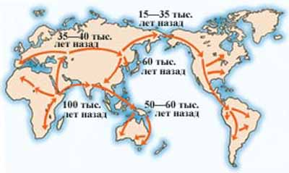
* **Социогенез**
* Этапы социогенеза определяются по типу используемых каменных орудий труда.
* 1. Палеолит (древнекаменный век) − 2,5 млн лет назад − X тыс. лет до н. э.
* а) Ранний (нижний) палеолит (2,5 млн лет назад − 250 тыс. лет). Первобытное стадо архантропов. Появление охоты как средства добычи пищи. Начало использования огня.
* б) Средний палеолит (250–40 тыс. лет до н. э.). Сообщество неандертальцев. Совершенствование охоты (охота на крупных зверей). Начало добычи огня. Появление одежды. Первые свидетельства о духовной жизни (погребальные обряды).
* 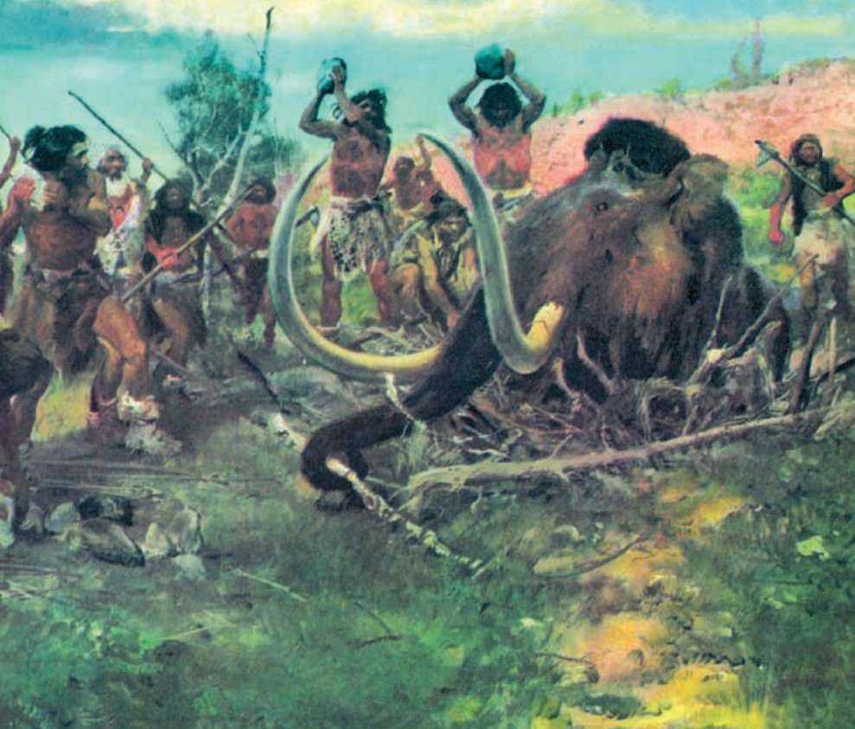
* в) Поздний (верхний) палеолит (40–10 тыс. лет до н. э.). Родовое сообщество человека разумного. Совершенствование орудий труда (появление гарпуна, рыболовного крючка, копьеметалки), строительство хижин, появление искусства, появление религии.
* 2. Мезолит (среднекаменный век) − X–VII тыс. лет до н. э.
* Совершенствование орудий труда (изобретения лука, начало использования лыж, лодок-долбенок), приручение собаки, возникновение социальных норм − табу.
* 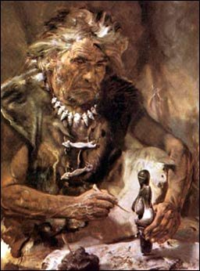
* 3. Неолит (позднекаменный век) − VI–IV тыс. до н. э.
* Неолитическая революция − переход от присваивающего хозяйства (охоты и собирательства) к производящему (земледелию и скотоводству). Одомашнивание овец, коз, свиней, коров. Появление керамики, начало выплавки металла. Появление ремесла. Появление первых городов (Иерихон, Чатал-Хююк). Появление соседской общины, появление частной собственности. Появление предклассового общества и раннеклассового общества.
* 